Thème 1 : La Terre, la vie et l’évolution du vivant ; L’évolution de la biodiversité au cours du temps s’explique par des forces évolutives s’exerçant au niveau des populations
La dérive génétique est une modification aléatoire de la fréquence des allèles
Utilisation d’un logiciel de simulation
Les boules de couleur représentent les différentes versions d’un gène : les allèles. On peut ainsi voir l’impact de la taille de la population dans la dérive génétique.
Simulation dans une population de 10 individus | Simulation dans une population de 100 individus
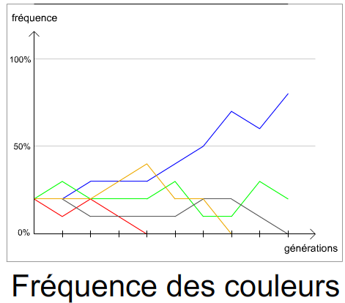 | 